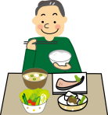

食事バランスを考えよう

　夏も本番を迎えましたが、元気にお過ごしでしょうか。暑さのため、食欲の落ちやすい時期ですが、今一度食事のバランスを見直して、猛暑を元気に乗り切りましょう！

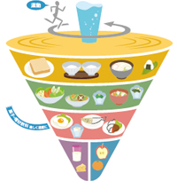**◆食事バランスガイドについて**

　「食事バランスガイド」は、1日に「何を」「どれだけ」食べたら良いか、食事の目安をコマの形で表しています。「何を」はコマの上部から、主食、副菜、主菜、牛乳・乳製品、果物の5つの料理区分で示し、「どれだけ」は、1日の目安をそれぞれの料理区分ごとに「～つ（SV）」で数えます。

**◆あなたの食事バランスは？**

　食事の目安は、性別、年齢、身体活動量（運動量）によって違います。

「あなたの食事の目安（適量）」と「いつも食べている食事量」を比較して、「何を」「どれだけ」の量に調整すれば良いか、確認しましょう。（※裏面に「料理区分と数え方」を示しています。）

|  |  |  |  |  |  |
| --- | --- | --- | --- | --- | --- |
|  | 主食 | 副菜 | 主菜 | 牛乳・乳製品 | 果物 |
| 適量 | **つ** | **つ** | **つ** | **つ** | **つ** |
| 実際の食事量 | **つ** | **つ** | **つ** | **つ** | **つ** |
| 現状（○して下さい） | **多い・少ない** | **多い・少ない** | **多い・少ない** | **多い・少ない** | **多い・少ない** |

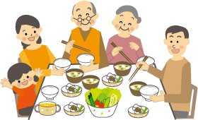**◆ワンポイントアドバイス（高齢者のための食生活指針）**

　「高齢者のための食生活指針」は、生活習慣病を予防し、より健康的な

C:\Users\公衆栄養学研究室\AppData\Local\Microsoft\Windows\Temporary Internet Files\Content.IE5\1RU4BWHB\MM900185588[1].gif体づくりを推進するための食生活のポイントを示しています。あなたの食生活はどうですか？チェック欄にチェック□を入れて確認してみましょう！

□１．**低栄養に気をつけよう**　体重低下は黄信号

　体重は栄養状態のバロメーターです。定期的に体重を測定して自分の栄養状態を把握しましょう。

BMI18.5～25未満が標準体重と言われています。あなたのBMIはどうですか？

BMI＝体重[　　　]ｋｇ÷身長[　**.**　　]ｍ÷身長[　**.**　　]ｍ＝[　　　　]

□２．**調理の工夫で多様な食生活を**　　何でも食べよう，だが食べすぎには気を付けて

□３．**副食（副菜）から食べよう**　年をとったらおかずが大切

　副菜から、たんぱく質やミネラルなどいろんな種類の栄養がとれます。

□４．**食生活にリズムに乗せよう**　食事はゆっくり欠かさずに

□５．**よく体を動かそう**　空腹感は最高の味付け

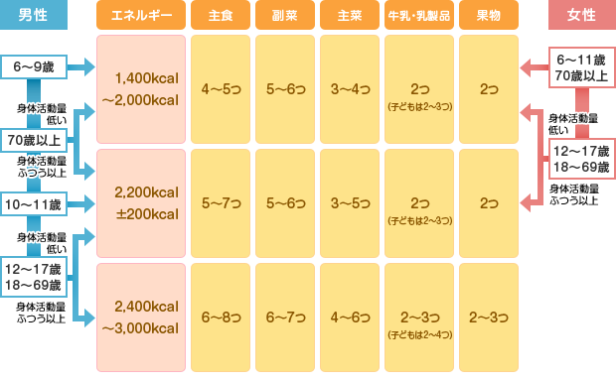　ウォーキングや体操、掃除や買い物などでこまめに体を動かすように心がけましょう。

□６．**食生活の知恵を身につけよう**　食生活の知恵は若さと健康づくりの羅針盤

　テレビ、インターネット、人とのつながりを通して、積極的に情報収集を試みましょう。

副菜1つ分の

お料理ですね！

□７．**おいしく，楽しく，食事をとろう**　豊かな心が育む健やかな高齢期

　ひとりではなく、家族や友人など多くの人と一緒に食事を楽しみましょう。

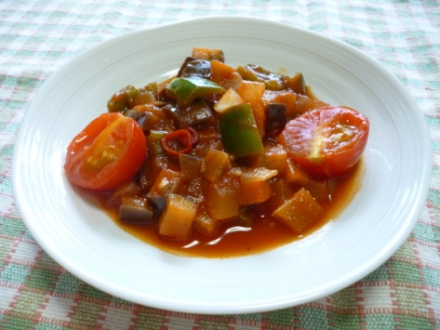

旬のお野菜でプラス一品！！

**★夏野菜のラタトゥイユ★**

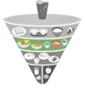

方法

1.ｵﾘｰﾌﾞｵｲﾙで玉ねぎを透明になるまで炒め、

輪切り唐辛子を入れてさらに炒める

（お好みでおろしにんにくを入れてもGOOD★）

2.ピーマンと茄子を加えさらに炒める

3.ﾄﾏﾄｼﾞｭｰｽを注ぎ入れ、中火で煮込む（約10分）

4.野菜にしっかり火が通ったら、プチトマトを

入れ、塩・胡椒で味をととのえて火を止める

5.

材料　（1人分量）

・茄子（小）　　　　　1/3個

・プチトマト　　　　　　1個

・ピーマン　　　　　　1/3個

・玉ねぎ　　　　　　1/12個

・トマトジュース(無塩)　50ml

・オリーブオイル　小さじ1/2

・唐辛子 　 　　　1/3本

・塩・胡椒 　　　　少々

・にんにく　　　　　お好みで

**◆数えてみましょう！**

